TRƯỜNG MN ĐẠI BÌNH
DANH SÁCH TRẺ ĐƯỢC HỖ TRỢ SỮA
Theo Nghị quyết 86/2025/NQ-HĐND tỉnh Quảng Ninh
STT | Họ và tên trẻ | Ngày sinh | Lớp | Địa chỉ |  | Họ tên bố (mẹ) | Số điện thoại | Ghi chú (dị ứng, không uống…)
1 | Lê Quỳnh Chi | 17/01/2020 | LR | Làng Ruộng - ĐB |  | Lê Văn Huy | 0393007322
2 | Lỷ Thu Hiền | 16/02/2020 | LR | Đồng Tâm- Dục yên- Xã Quảng Tân |  | Lỷ A Nhì | 0812245404
3 | Lỷ Thị Hương | 17/08/2020 | LR | Đồng Tâm- Dục yên- Xã Quảng Tân |  | Lỷ Tài Múi | 0838944831
4 | Đào Công Vỹ | 15/09/2020 | LR | Đồng Mương - ĐB |  | Đào Văn Mạnh | 0962054052
5 | Nguyễn Thị Thu Uyên | 23/10/2020 | LR | Đồng Mương - ĐB |  | Nguyễn Văn Phòng | 0966702883
6 | Nguyễn Duy Phong | 26/04/2021 | LR | Đồng Mương-ĐB |  | Nguyễn Duy Khánh | 0964929250
7 | Đinh Minh Thuận | 04/05/2021 | LR | Làng Ruộng - ĐB |  | Đinh Văn Kiên | 0348387588
8 | Nguyễn Đức Duy | 10/05/2021 | LR | Đồng Mương-ĐB |  | Nguyễn Văn Quang | 0328265358
9 | Đinh Linh Đan | 26/06/2021 | LR | Đông Mương |  | Đinh Thế Lực | 0961654100
10 | Lỷ Thị Vui | 20/09/2021 | LR | Đồng Tâm- Dục yên- Xã Quảng Tân |  | Lỷ A Sy | 081338105
11 | Lê Vương Bảo Thiên | 22/10/2021 | LR | Làng Ruộng-ĐB |  | Lê văn Tiến | 0965233618
12 | Hà Kiều Vy | 23/11/2021 | LR | Thôn Đầm Buôn- Xã Đầm Hà |  | Hà Văn Vịnh | 0388158123
13 | Tô Uy Vũ | 23/02/2022 | LR | Thôn Đồng Mương |  | Tô Trung Hiền | 0974389661
14 | Đinh Việt Hoàng | 03/04/2022 | LR | Thôn Làng Ruộng |  | Đinh Văn Trường | 0372805732
15 | Trương Bảo Hân | 9/05/2022 | LR | Thôn đồng Mương |  | Trương Tuấn Anh | 0354742988
16 | Đinh Diệu Nhi | 05/6/2022 | LR | Thôn đồng Mương |  | Đinh Quang Trung | 0978967404
17 | Ngô Ngọc Tranh | 05/07/2022 | LR | Thôn Làng Ruộng |  | Ngô Hà Sa | 0978179414
18 | Bùi Ánh Dương | 18/07/2022 | LR | Thôn Làng Ruộng |  | Bùi Duy Đại | 0879844781
19 | Chíu Thị Hoa | 14/08/2021 | LR | Đồng Tâm- Dục yên |  | Chíu Sáng Cấu | 0977362404
20 | Lỷ Minh Đức | 05/10/2022 | LR | Đồng Tâm- Dục yên- Xã Quảng Tân |  | Lỷ A Nhì | 0812245404
GIÁO VIÊN CHỦ NHIỆM
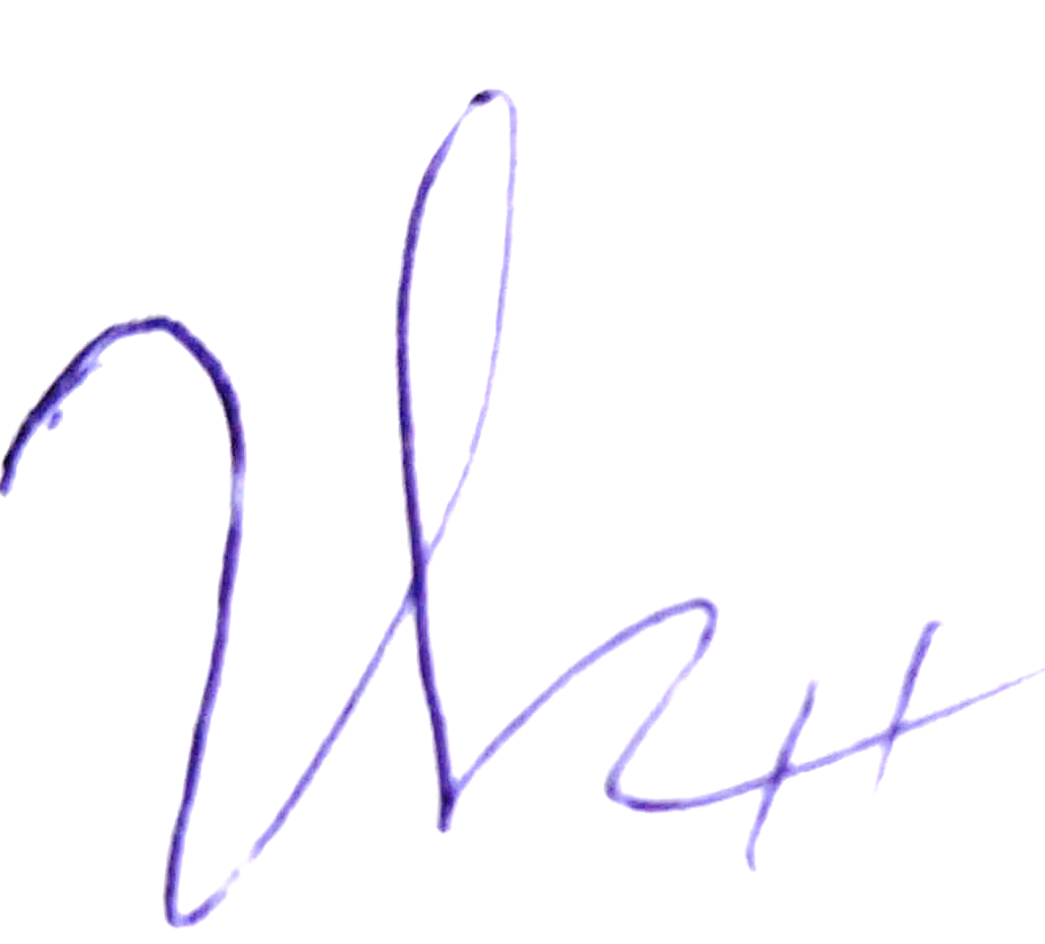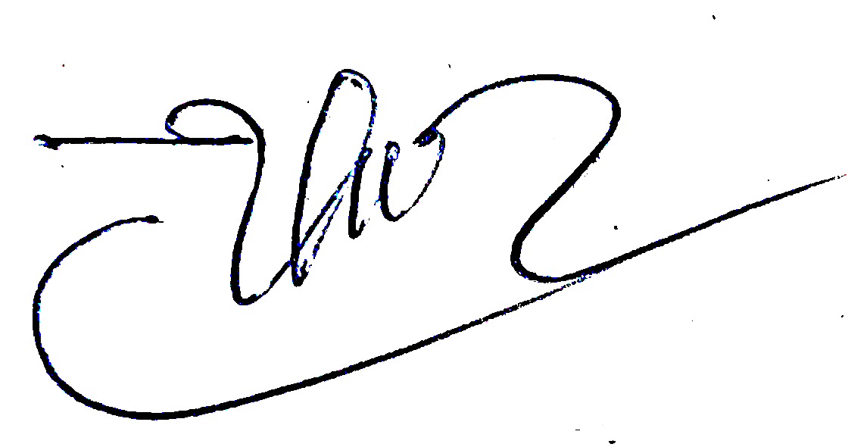
Vũ Thị Hường + Tằng Nhì Múi

